**CENTRO PAULA SOUZA**

**ETEC PROF MARIA CRISTINA MEDEIROS**

**Técnico em Informática para Internet Integrado ao Ensino Médio**

**Evellyn de Santana Feliciano**

**Gabriel Caspirro Demarchi**

**Guilherme Augusto Pires da Silva**

**Guilherme Nakamura Carvalho**

**Iago Santos Menezes de Oliveira**

Camadas OSI

Ribeirão Pires

2025

**Evellyn de Santana Feliciano**

**Gabriel Caspirro Demarchi**

**Guilherme Augusto Pires da Silva**

**Guilherme Nakamura Carvalho**

**Iago Santos Menezes de Oliveira**

Camadas OSI

Trabalho sobre Camadas OSI apresentado ao Curso Técnico em Informática para Internet Integrado ao Ensino Médio da ETEC Prof. Maria Cristina Medeiros, orientado pelo Prof. Eder Fiori Saraiva Chimenes, como requisito parcial para obtenção da menção na matéria de Computação em Nuvem para Web II.

Ribeirão Pires

2025

SUMÁRIO

1 INTRODUÇÃO 3

1.1 História 3

1.2 Por que o modelo OSI é importante? 3

1.2.1 Compreensão compartilhada de sistemas complexos 4

1.2.2 Pesquisa e desenvolvimento mais rápidos 4

1.2.3 Padronização flexível 4

2 7 CAMADAS DO OSI 5

2.1 Camada física 5

2.2 Camada de enlace de dados 5

2.3 Camada de rede 5

2.4 Camada de transporte 6

2.5 Camada de sessão 6

2.6 Camada de apresentação 6

2.7 Camada de aplicação 6

3 COMO FUNCIONA? 8

4 IMPLEMENTAÇÃO NAS FUNCIONALIDADES DA PLATAFORMA 9

4.1 Camada 7 – Aplicação: 9

4.2 Camada 6 – Apresentação: 9

4.3 Camada 5 – Sessão: 9

4.4 Camada 4 – Transporte: 10

4.5 Camada 3 – Rede: 10

4.6 Camada 1 – Física: 10

5 REFERÊNCIAS 11

# INTRODUÇÃO

O modelo Open Systems Interconnection (OSI) é uma estrutura conceitual que divide as funções de comunicação de rede em sete camadas. O envio de dados por uma rede é complexo porque várias tecnologias de hardware e software devem funcionar de forma coesa além das fronteiras geográficas e políticas. O modelo de dados OSI fornece uma linguagem universal para redes de computadores, de forma que diversas tecnologias possam se comunicar usando protocolos padrão ou regras de comunicação. Cada tecnologia em uma camada específica deve fornecer determinados recursos e executar funções específicas para ser útil na rede. As tecnologias nas camadas superiores se beneficiam da abstração, pois podem usar tecnologias de nível inferior sem precisar se preocupar com os detalhes subjacentes da implementação.

## História

O Modelo OSI (Open Systems Interconnection) foi desenvolvido pela International Organization for Standardization (ISO) no final da década de 1970, como parte de um esforço para criar padrões universais que facilitassem a comunicação entre diferentes sistemas de rede. A ISO é uma organização internacional de padronização que desenvolve e publica normas reconhecidas globalmente, garantindo interoperabilidade, qualidade e segurança em diversas áreas tecnológicas.

Naquela época, as redes de computadores estavam se tornando cada vez mais complexas e heterogêneas, com múltiplos fabricantes e tecnologias incompatíveis entre si. Para resolver esse problema, o Modelo OSI foi criado para dividir o processo de comunicação em sete camadas distintas, cada uma responsável por funções específicas e independentes. Essa abordagem modular facilitou o desenvolvimento, a implementação e a interoperabilidade de protocolos e dispositivos de diferentes fabricantes.

## Por que o modelo OSI é importante?

As camadas do modelo Open Systems Interconnection (OSI) encapsulam todos os tipos de comunicação de rede em componentes de software e hardware. As camadas do modelo Open Systems Interconnection (OSI) encapsulam todos os tipos de comunicação de rede em componentes de software e hardware. Entre seus benefícios encontram-se:

### Compreensão compartilhada de sistemas complexos

Engenheiros usam o modelo OSI para organizar arquiteturas de redes complexas, separando as camadas conforme suas funções. Essa divisão por abstração facilita o entendimento e o gerenciamento do sistema como um todo.

### Pesquisa e desenvolvimento mais rápidos

O modelo OSI ajuda engenheiros a entenderem em que camadas estão atuando ao desenvolver sistemas em rede, permitindo aproveitar processos e protocolos padronizados para facilitar a comunicação entre sistemas.

### Padronização flexível

O modelo OSI padroniza as funções da comunicação em rede sem definir protocolos específicos, facilitando o entendimento e a construção de sistemas complexos. Ele abstrai detalhes técnicos, permitindo que engenheiros desenvolvam aplicações modernas sem conhecer profundamente todas as camadas, especialmente as mais baixas, que já estão simplificadas no processo de design.

# 7 CAMADAS DO OSI

As sete camadas do modelo OSI, da mais baixa para a mais alta, são: Física, Enlace de Dados, Rede, Transporte, Sessão, Apresentação e Aplicação. Juntas, elas permitem que diferentes dispositivos e tecnologias se comuniquem de forma eficiente e estruturada.

## Camada física

A camada física se refere ao meio físico de comunicação e às tecnologias para transmitir dados por esse meio. Em sua essência, a comunicação de dados é a transferência de sinais digitais e eletrônicos por meio de vários canais físicos, como cabos de fibra óptica, cabos de cobre e ar. A camada física inclui padrões para tecnologias e métricas estreitamente relacionadas aos canais, como Bluetooth, NFC e velocidades de transmissão de dados.

## Camada de enlace de dados

A camada de enlace de dados se refere às tecnologias usadas para conectar duas máquinas em uma rede onde a camada física já existe. Ela gerencia quadros de dados, que são sinais digitais encapsulados em pacotes de dados. O controle de fluxo e o controle de erros de dados geralmente são os principais focos da camada de enlace de dados. A Ethernet é um exemplo de padrão neste nível. A camada de enlace de dados geralmente é dividida em duas subcamadas: a camada Media Access Control (MAC) e a camada Logical Link Control (LLC).

## Camada de rede

A camada de rede se preocupa com conceitos como roteamento, encaminhamento e endereçamento em uma rede dispersa ou em várias redes conectadas de nós ou de máquinas. A camada de rede também pode gerenciar o controle de fluxo. Na Internet, o Internet Protocol v4 (IPv4) e o IPv6 são usados ​​como os principais protocolos da camada de rede.

## Camada de transporte

O foco principal da camada de transporte é garantir que os pacotes de dados cheguem na ordem correta, sem perdas nem erros, ou que possam ser recuperados sem complicações, se necessário. O controle de fluxo, em conjunto com o controle de erros, é frequentemente um foco na camada de transporte. Nessa camada, os protocolos comumente usados ​​incluem o Transmission Control Protocol (TCP), um protocolo baseado em conexão quase sem perdas, e o User Datagram Protocol (UDP), um protocolo sem conexão com perdas. O TCP é comumente usado quando todos os dados devem estar intactos (por exemplo, em compartilhamentos de arquivos), enquanto o UDP é usado quando a retenção de todos os pacotes é menos crítica (por exemplo, em streaming de vídeos).

## Camada de sessão

A camada de sessão é responsável pela coordenação de rede entre duas aplicações separadas em uma sessão. Uma sessão gerencia o início e o término de uma conexão individual de aplicações e conflitos de sincronização. O Network File System (NFS) e o Server Message Block (SMB) são protocolos comumente usados na camada de sessão.

## Camada de apresentação

A camada de apresentação se preocupa principalmente com a sintaxe dos próprios dados para as aplicações enviarem e consumirem. Por exemplo, Hypertext Markup Language (HTML), JavaScript Object Notation (JSON) e Comma Separated Values (CSV) são todas linguagens de modelagem para descrever a estrutura de dados na camada de apresentação.

## Camada de aplicação

A camada de aplicação se preocupa com o tipo específico da aplicação em si e seus métodos de comunicação padronizados. Por exemplo, navegadores podem se comunicar usando HyperText Transfer Protocol Secure (HTTPS), e clientes de e-mail e HTTP podem se comunicar usando POP3 (Post Office Protocol versão 3) e SMTP (Simple Mail Transfer Protocol).

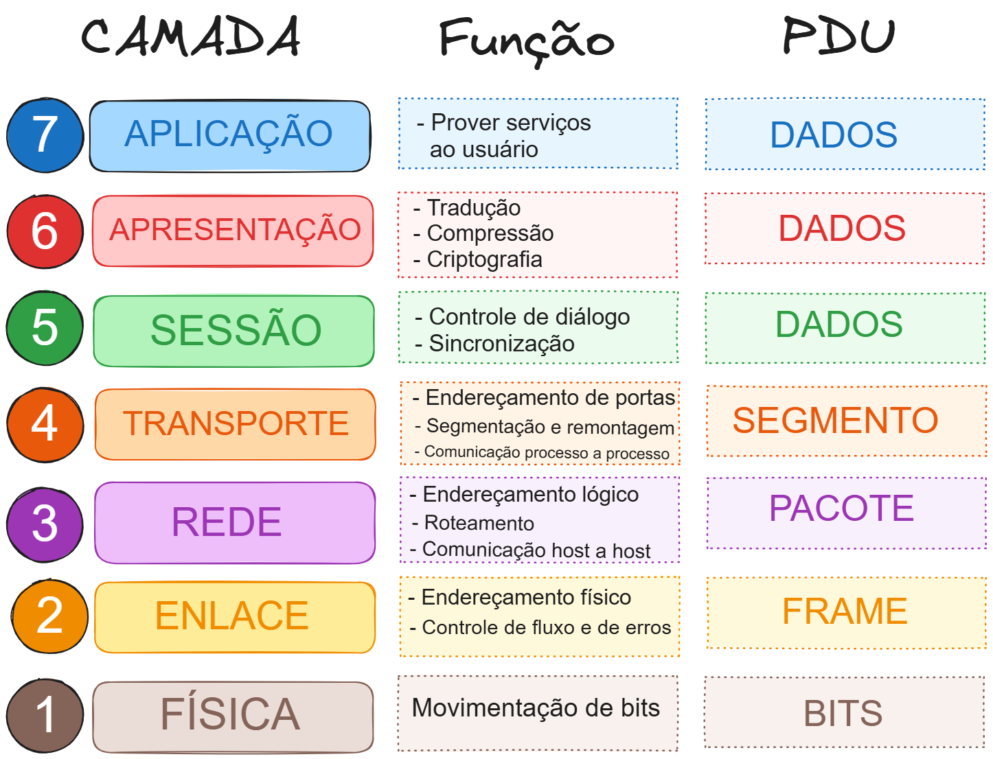

# COMO FUNCIONA?

As camadas no modelo Open Systems Interconnection (OSI) são projetadas para que uma aplicação possa se comunicar em uma rede com outra aplicação em um dispositivo diferente, independentemente da complexidade da aplicação e dos sistemas subjacentes. Para fazer isso, diversos padrões e protocolos são usados ​​para se comunicar com a camada superior ou inferior. Cada uma das camadas é independente e conhece somente as interfaces para se comunicar com a camada superior ou inferior à ela.

Ao encadear todas essas camadas e protocolos, as comunicações de dados complexas podem ser enviadas de uma aplicação de alto nível para outra. O processo funciona da seguinte forma:

1. A camada de aplicação do remetente transmite a comunicação de dados para a próxima camada inferior.
2. Cada camada adiciona seus próprios cabeçalhos e endereçamentos aos dados antes de transmiti-los.
3. A comunicação de dados se desloca para baixo pelas camadas até que seja finalmente transmitida pelo meio físico.
4. Na outra extremidade desse meio, cada camada processa os dados de acordo com os cabeçalhos relevantes naquele nível.
5. Na extremidade receptora, os dados sobem na camada e são gradualmente descompactados até que a aplicação na outra extremidade os receba.

# IMPLEMENTAÇÃO NAS FUNCIONALIDADES DA PLATAFORMA

A aplicação do modelo OSI na plataforma INTEGRA se dá conforme os seguintes tópicos:

## Camada 7 – Aplicação:

* Interfaces web responsivas para coordenadores, estudantes, empresas e palestrantes.
* Comunicação via HTTP/HTTPS.
* Utilização de APIs REST para integração entre sistemas.
* Funcionalidades como login, cadastro de usuários e envio de feedbacks.

## Camada 6 – Apresentação:

* Criptografia dos dados utilizando HTTPS, garantindo segurança nas comunicações.
* Uso do formato JSON na troca de informações entre front-end e back-end.
* Compressão de dados para otimizar o desempenho da aplicação.

## Camada 5 – Sessão:

* Gerenciamento de sessões de usuário.
* Controle de login e logout.
* Armazenamento de sessões com cookies e tokens.

## Camada 4 – Transporte:

* Utilização do protocolo TCP para garantir entrega confiável dos pacotes.
* Controle de erros e retransmissões automáticas, assegurando integridade das informações.

## Camada 3 – Rede:

* Endereçamento IP e roteamento de pacotes até os servidores.
* Comunicação entre redes externas e os servidores locais ou em nuvem.
* Camada 2 – Enlace de Dados:
* Conexões internas por meio de redes Ethernet ou Wi-Fi.
* Estabelecimento de quadros (frames) com verificação de erros locais.

## Camada 1 – Física:

* Infraestrutura física como cabeamento, roteadores, switches e servidores.
* Transmissão de bits por meio de sinais elétricos ou ondas.

# REFERÊNCIAS

AWS. **O que é o modelo OSI?**. [s.d.]. Disponível em: https://aws.amazon.com/pt/what-is/osi-model/. Acesso em: 07 ago. 2025.

MATHEUS, Yuri. **Modelo OSI: Entenda seu conceito e camadas de funcionamento**. 23 jan. 2018. Disponível em: https://www.alura.com.br/artigos/conhecendo-o-modelo-osi?srsltid=AfmBOooov6IMyZ60I3vxRaQQ8OQWhm1YqFDGjzSe0sp7A-_BA6mSft0U. Acesso em: 07 ago. 2025.